Занятие на патриотическую тему «Я живу в России». Старшая группа детского сада.
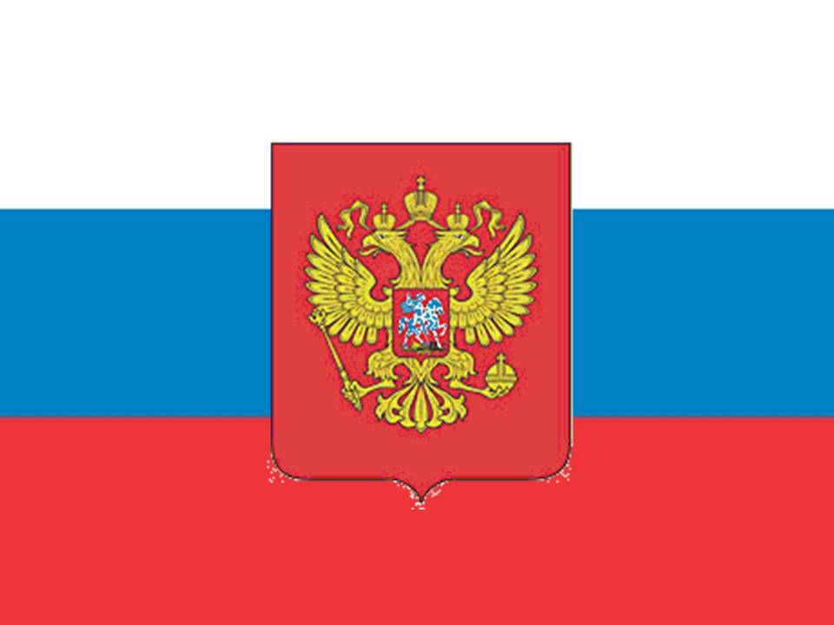

Цель: воспитание патриотических чувств
Образовательные задачи:
Закрепить и обобщить знания о России, о государственной символике России (герб, гимн, флаг),
продолжать учить на карте находить границы России, знать свою малую Родину,
Развивающие: закрепить название социальных объектов села, закрепить знание своего адреса
Воспитательные: воспитывать чувство любви к Родине, гордость за страну.
Задачи по аппликации(2 часть) :продолжать развивать композиционные навыки, совершенствовать технические навыки наклеивания

Ход занятия:
Дети стоят полукругом.
Дети, поздоровайтесь с нашими гостями. А теперь возьмитесь за руки и улыбнитесь друг другу. Мы друзья. Мы ходим в один детский садик, который называется «Родничок».
А в каком поселке мы живем?
А как называется наша страна?(Россия) Да, мы Россияне. На каком языке мы с вами говорим? (Мы русские). Наша страна самая большая в мире, она занимает самую большую территорию . (Показ).
У каждой страны есть свои символы, которые принадлежат только
этой стране. Назовите символы России.
Одним из символов нашей страны является гимн, который звучит в самые торжественные моменты.
Садимся.
Незнайка, ты тоже пришел с нами заниматься. У тебя целый портфель картинок. Мы сейчас говорим о символах России.
Какие дети знают еще символы. Да, это российский флаг и герб. На картине флаг России. Соберите его правильно и я переверну картинку. Где можно увидеть Российский флаг.
Для чего нужен флаг? Что означает белый цвет на флаге (чистота, благородство, у России нет злых намерений по отношению к другим странам)
Синий – честность, миролюбие, Россия против войны.
Красный- смелость, отвагу, каждый готов защищать Родину от врагов.
А какая птица изображена на гербе России? Почему у него 2 головы?
У России великой
На гербе орел двухглавый
Чтоб на запад и восток
Он смотреть бы сразу мог.
Сильный, мудрый он и гордый,
Он России дух свободный.

Послушайте песню.(Марк Бернес «С чего начинается Родина»
О чем поется в песне. Да, у каждого человека есть место на земле , где он родился, увидел впервые мамины глаза, ласковое солнце. Это место называется малая Родина.
Для многих из нас это Поляны.
Малая Родина – это ваши улицы, дома, где вы живете со своими родителями. Название улицы и дома надо знать. Это ваш адрес.
А сейчас , Незнайка, мы поиграем с твоими картинками. Я буду показывать их детям, а они угадывать, что на них изображено.
Здания какого села вы называли?
А сейчас мы отдохнем. На ковре физкульт- минутка:
Пусть всегда будет солнце,
Пусть всегда будет небо,
Пусть всегда буду я
Пусть всегда поют песни,
Пусть всегда будут танцы
Пусть всегда будут птицы
Пусть всегда будет мир!
А еще будем чаще улыбаться
И не ссориться, не драться.

И раз разговор у нас шел о малой Родине, о своей улице, о своем доме, о маминых глазах, и сейчас мы с вами превращаемся в художников аппликаторов, и каждый сделает герб своей семьи.
(Дети на герб наклеивают различные формы, что по их мнению символизирует самое главное в их семьях)
После того, как вы закончите свои работы, вы нам расскажите, что означает ваш семейный герб, который вы сейчас создаете.

